周會主題－寬恕
配合小二上第5課
《國家安全教育》範疇及相關學習元素 | 中華文化元素／價值觀和態度
範疇七：國家安全的重點領域  •加深對中華文化的認識，並明白愛護承傳中華文化是國民應有的責任 | 同理心

寬恕
是甚麼
寬恕
五步曲
寬恕
的誤區
不是委屈自己
不是縱容罪惡
寓言故事：
心中的石頭
寬 恕

講稿內容 | 內容提示
一、引言簡報1  各位同學早安！簡報2在周會開始之前，我想先問問大家，你們有試過跟別人爭吵嗎？又有試過被別人傷害嗎？在日常生活中，人與人之間的相處難免會出現磨擦和矛盾，而更重要的，是我們該學會如何妥善處理這些情況。今天就讓我通過這個周會，談談其中關鍵的處理方法之一－「寬恕」吧！  二、寬恕是甚麼？  所謂「寬恕」，是指寬容對待那些曾經傷害過我們的人，不會報復和記恨對方，同時我們也要忘記受過的傷害，開心地生活。這些話聽起來很簡單，當中的道理人人都懂，但要付諸行動，又有多少人能輕易做到呢？  現今社會的人普遍講究利益，強調個人主義，彼此間很容易出現分歧，產生摩擦。在這樣的社會風氣下，人們通常會比較自我，堅持己見，互相記恨，令寬恕別人或希望得到別人的寬恕，都變得很困難。然而「人非聖賢，孰能無過？」，每個人也會犯錯，也有可能會傷害到別人，所以我們應該要將心比心，學習以寬大的心去包容、寬恕別人對我們所犯的錯。這樣才能真正平息紛爭，讓它成為過去，否則一直記恨，只是對自己和別人的折磨和造成負擔。簡報3有一句話說得好：「選擇報復而不寬恕的人，需要挖掘好兩個墳墓，一個是為你的仇敵準備的，一個是為你自己準備的。」大家不要覺得這句話很誇張，它正好清楚地告訴我們，不懂寬恕對自己是一件多麼辛苦的事情啊！  三、一個故事的啟示—心中的石頭  現在，讓我來講一個寓言故事，希望大家能藉此對寬恕有更透徹的認識，了解它的意義。  1. 愛記仇的小男孩  有一個小學三年級的小男孩，從小就很愛記仇，只要誰得罪了他，他一定會懷恨在心，找機會報復；就算不能報仇，他也會在心裏不斷咒罵那個人。他的爸媽一直很擔心他，但卻拿他一點兒辦法也沒有。  2. 老師的建議  簡報4有一天，老師把這個小男孩叫到了教員室，對他說：「從今天開始，當有人得罪你的時候，你就去學校後面的河邊撿一塊石頭，然後在石頭上貼上那個人的名字。如果你覺得那個得罪你的人犯的是小錯誤，你就撿一塊小石頭，如果你覺得他犯的錯誤很嚴重，你就需要撿一塊大石頭。你每天都要把撿到的石頭放到同一個袋子裏，拿到學校給老師看看。」  這個小男孩覺得老師的建議很新鮮，便很開心地照着老師的話去做。  3. 寬恕別人，寬待自己  一天、兩天、三天……一個星期過去了，小男孩的袋子越來越重，他終於忍不住向老師抱怨說：「老師，好重啊！好累啊！可不可以放下袋子呢呢？可不可以不要再撿石頭啦？」老師微笑地對他說：「很累對不對，那你的心不累嗎？」小男孩詫異地看着老師，覺得很疑惑。簡報5老師笑着說：「你平時對別人的記恨，其實就像你袋子裏的石頭。只是短短一個禮拜，這些石頭已經重得讓你不能負荷，那你一直以來累積對別人的怨恨，所帶來的負擔會有多重啊！如果你一直將這些怨恨的石頭放在心上、肩上，總有一天會被它壓垮。只有學會放下怨恨，原諒別人，才能讓自己放鬆，也是寬待自己。」從此以後，這個小男孩明白了寬恕的重要，不再輕易遷怒於其他人，每天生活得無憂無慮。  雖然這只是個寓言故事，但卻清楚地告訴我們寬恕的重要。寬恕不但是對對方的寬容，也是對自己的寬容，因為不懂寬恕的人，最終只會讓自己被怨恨所困，壓垮了自己的情緒和生活。  三、寬恕的誤區  1. 寬恕不是縱容罪惡簡報6  相信同學們聽了剛才的故事後，或許會有些疑惑：難道所有人都應該被寬恕嗎？如果對方犯了很嚴重的罪行，我們也要寬恕他嗎？我可以很肯定的告訴大家，寬恕絕對不是縱容罪惡，每個人在這個社會中生活，都必須遵守社會的法律和道德規範。  不過，大家的年紀還小，未必完全懂得分辨是非黑白，例如有時候看到一些犯罪案件，或許會不確定誰對誰錯，不知道涉事人士是否值得被寬恕。每當遇到這些情況，你可以跟爸媽或老師商量，讓他們為你分析解惑，千萬不要以自己的喜好來隨意決定是否寬恕一個人。不過，雖然寬恕並不是縱容罪惡，但我還是希望大家能有一顆寬容的心，在沒有觸犯法律的底線之下，要儘量給別人改過的機會，成為一個有氣量的人。  2. 寬恕不是委屈自己簡報7  有些同學可能還會想：「別人傷害了我，是他的錯，我真的要當作沒有事情發生過嗎？這讓我覺得很委屈呢！」  老師非常明白大家的心情。其實，真正的寬恕不是委曲求全，而是懷着一顆真誠大度的心去面對對方和他所犯的錯，並清楚明白的告訴他：「你這樣做讓我受到傷害，感到很不開心。希望你以後能改變，敢於承認自己的錯誤，不要重複犯錯。」因此，寬恕絕對不是委屈自己，讓自己一個人默默承受傷害和悲傷，而是願意敞開心胸，使對方知錯能改，大家一起面對和解開問題的癥結，這才是真正的寬恕。  四、寬恕五步曲  剛才說了關於寬恕的故事和道理，現在讓我們來總結一下，究竟我們要如何做到寬恕。以下有五個步驟，大家以後自己被傷害或被冒犯的事情時，可以拿來參考。簡報8  第一步：事情發生後，先深呼吸，穩定自己的情緒，不要讓一時的怨氣和怒氣攻佔了自己的心靈。  第二步：冷靜下來後，再和對方商談，把事情的原委弄清楚。  第三步：把自己的委屈和所受的傷害說出來，讓對方知道。  第四步：告訴對方他的錯處，並勸告對方以後不該再犯。  第五步：對方如果願意承認錯誤，那自己也要學會忘記，原諒對方，以後也不要再想起這件不開心的事；如果對方冥頑不靈，則把事情交給大人處理，自己也要學會忘記和寬容，不要把心思一直放着這件事情上。  五、結語簡報9  經過今天的周會，相信大家對於寬恕都有了進一步的認識，也明白了寬恕的重要。在周會結束之前，我想給大家一個任務，希望你們能好好完成。這個任務就是每天睡覺之前，摸着自己的心，問問自己：「今天，在自己心靈的行囊中，是搬走了石頭，還是又放進了石頭呢？」如果是放進了石頭，大家就要提醒自己，及時把它搬走，知道嗎？ | ‧簡報1  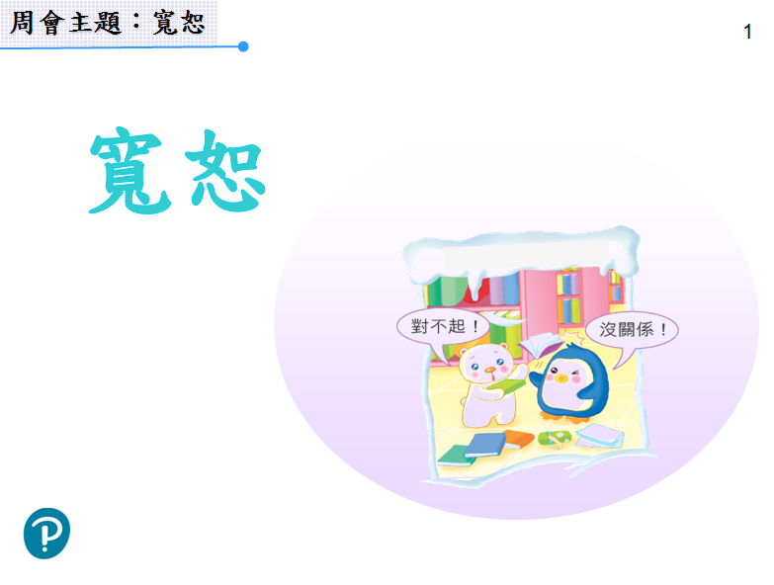  ‧簡報2  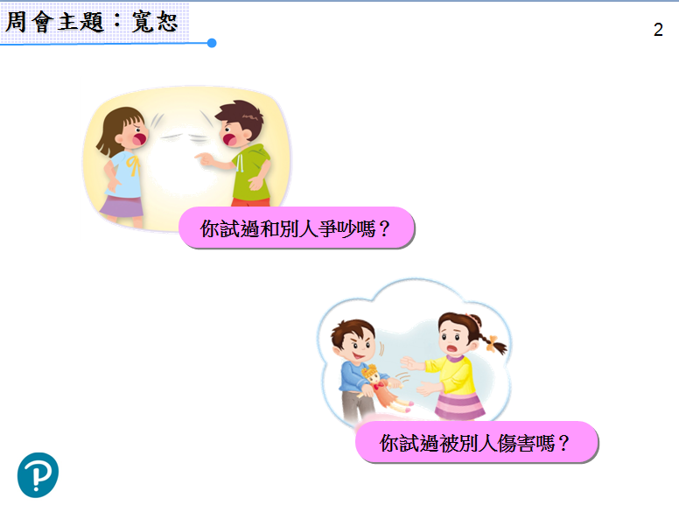  ‧簡報3  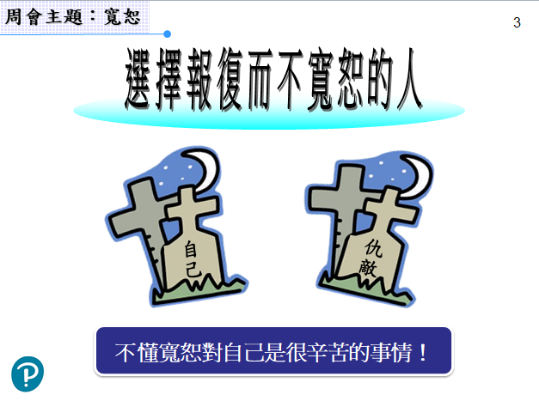  ‧簡報4  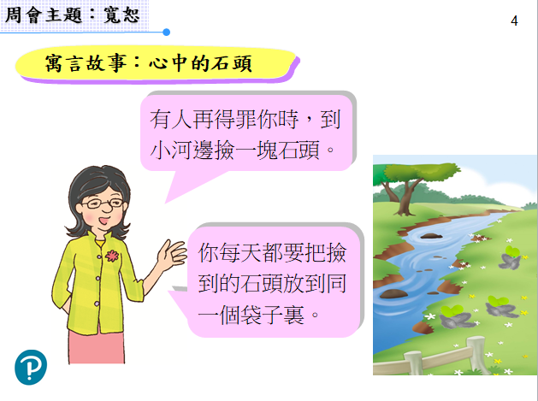  ‧簡報5  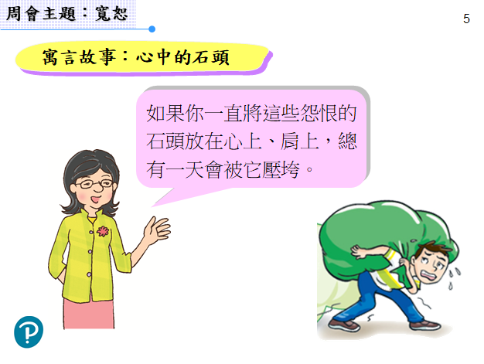  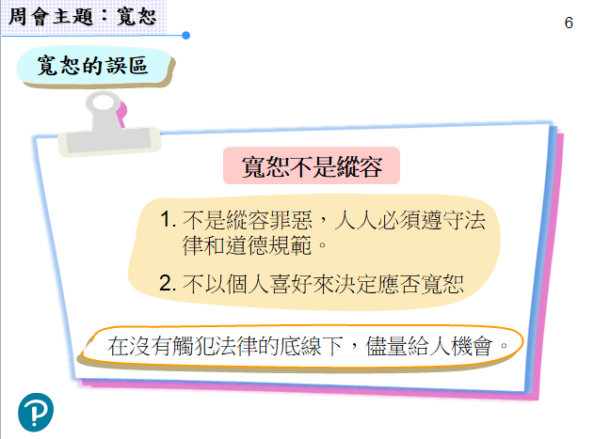  ‧簡報6  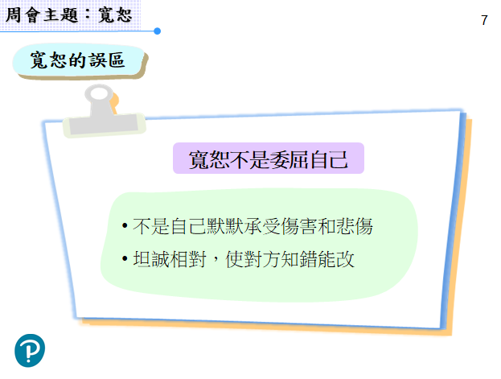  ‧簡報7  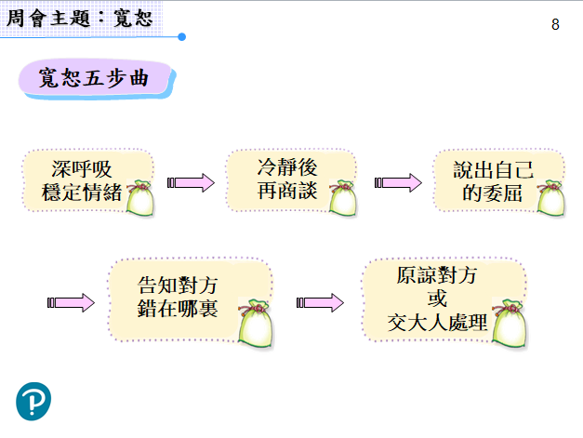  ‧簡報8  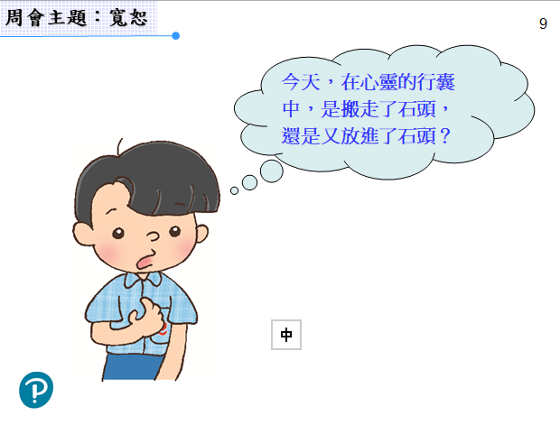  ‧簡報9

